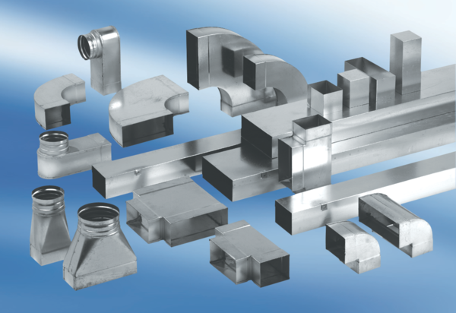Kanałowy tłumik akustyczny z wykładziną i kulisą 40 mm KSDA80/150/700Opakowanie jednostkowe: 1 sztukaAsortyment: K
Numer artykułu: 0092.0467Producent: MAICO

